Познавательная программа «Россия наша Родина»,
посвящённая Дню народного единства.
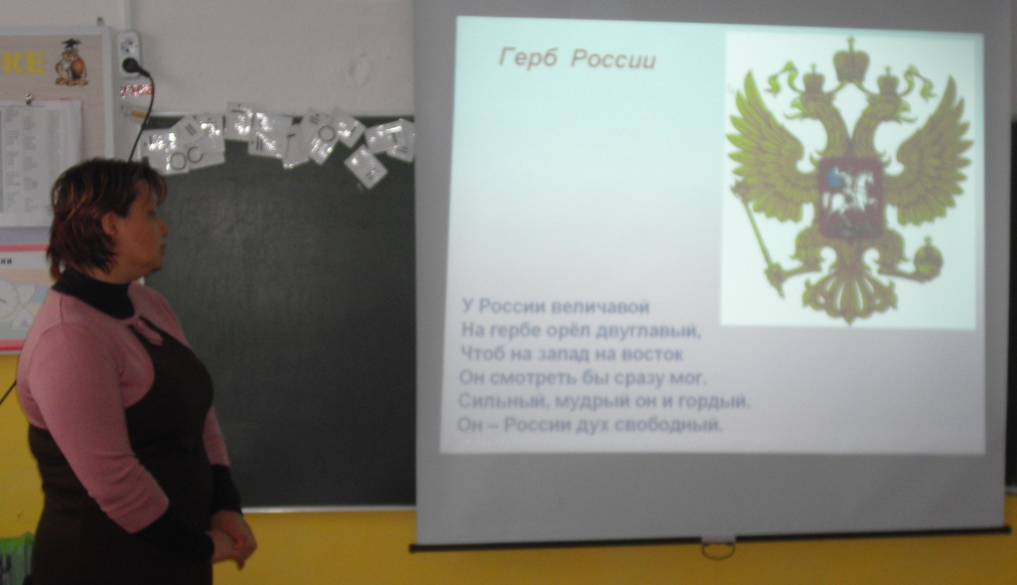
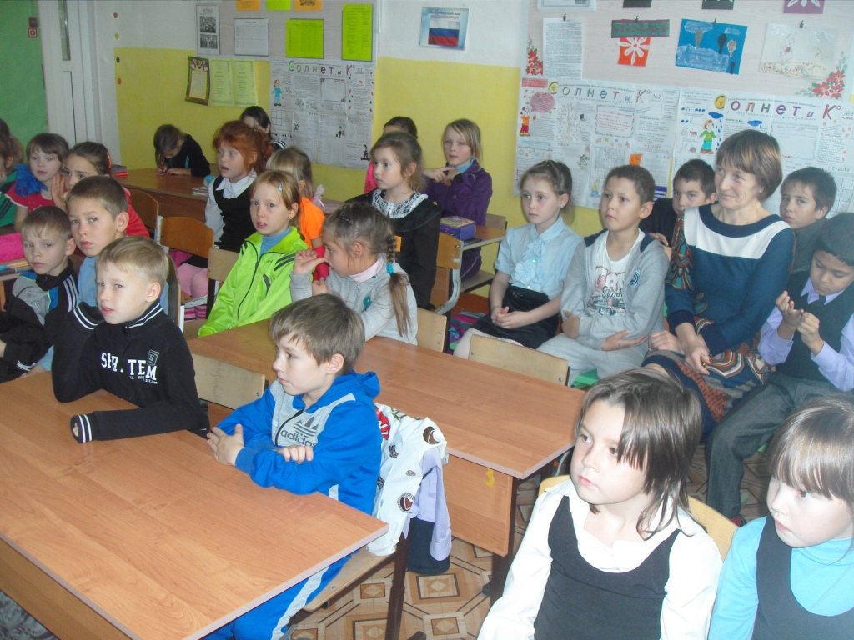
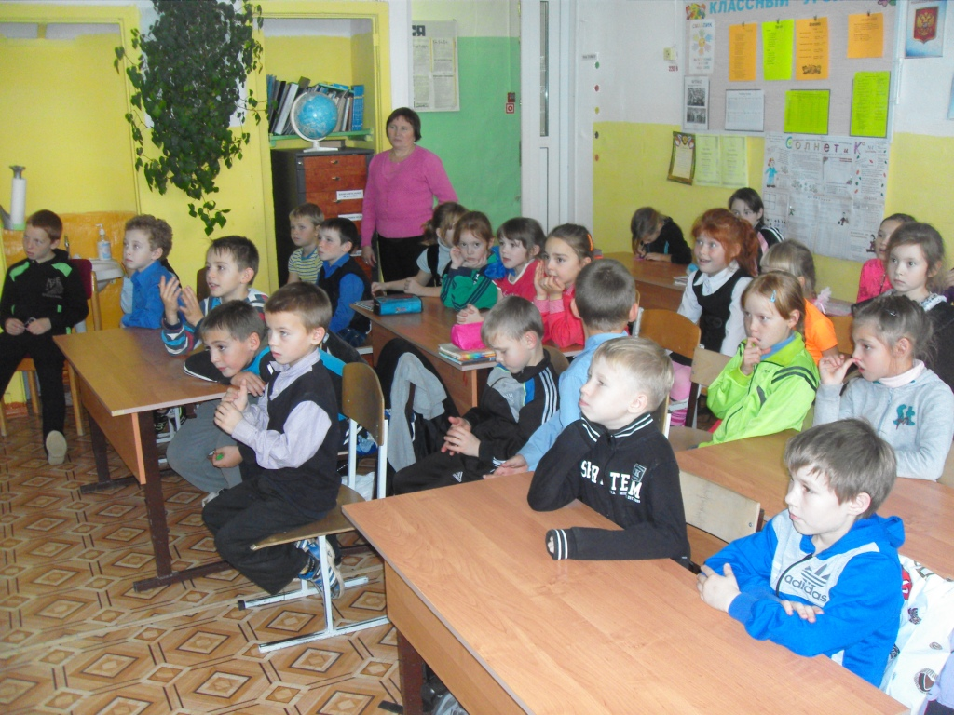
В четверг – 30 октября Хохрякова Светлана Степановна, заведующая сельской библиотеки провела познавательную программу «Россия - наша Родина», посвящённую Дню народного единства для учащихся 1-4-х классов. Ребята посмотрели презентацию в которой ещё раз поговорили о символах России, народах ее заселяющих, о богатствах и народных промыслах Родины. Затем Светлана Степановна предложила ребятам интеллектуальную игру «Что? Где? Когда?». За каждый правильный ответ ребятам выдавались жетоны. По результатам игры большее число жетонов набрали - Новикова Дарья, ученица 4 класса и Латышева Ксения, ученица 1 класса. Среди них был проведён поединок в результате, которого выиграла Новикова Дарья.
